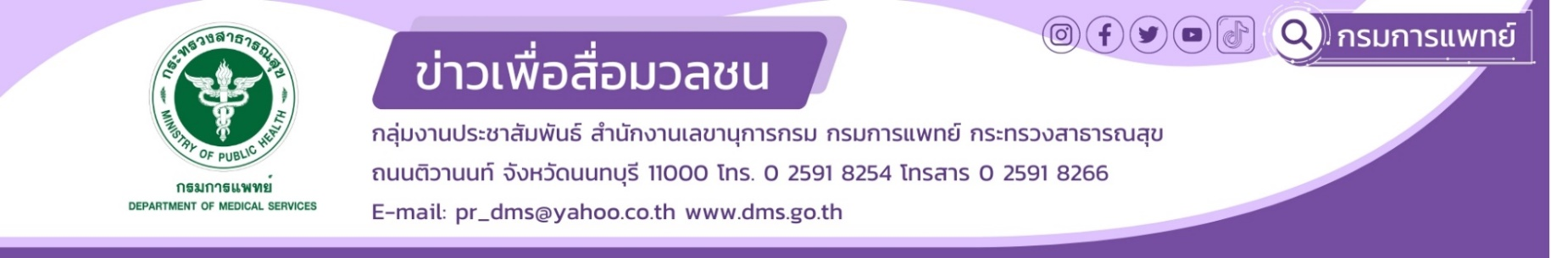

ไข้หวัดใหญ่...ภัยเงียบที่ไม่ควรมองข้าม!
ไข้หวัดใหญ่เกิดจากการติดเชื้อไวรัส Influenza ที่บริเวณทางเดินหายใจผ่านการแพร่กระจายโดยละอองฝอยจากการไอหรือจามของผู้ติดเชื้อ ไข้หวัดใหญ่อาจทำให้เกิดอาการรุนแรงและภาวะแทรกซ้อน และอาจถึงขั้นเสียชีวิตได้ โดยเฉพาะในผู้สูงอายุและกลุ่มเสี่ยง ทว่าเรายังมีวิธีป้องกันโดยการฉีดวัคซีนไข้หวัดใหญ่ ซึ่งที่ผ่านมาได้มีการฉีดอย่างแพร่หลาย และพบว่าผลข้างเคียงต่ำ มีความปลอดภัย และประโยชน์สูง
นายแพทย์ธนินทร์ เวชชาภินันท์ รองอธิบดีกรมการแพทย์ กล่าวว่า ผู้สูงอายุมีโอกาสติดเชื้อไข้หวัดใหญ่สูงกว่าคนทั่วไป เพราะภูมิคุ้มกันเสื่อมถอย ทำให้ร่างกายต่อสู้กับเชื้อโรคได้น้อยลง นอกจากนี้ผู้สูงอายุมักมีโรคเรื้อรัง เช่น เบาหวาน ความดันโลหิตสูง หรือโรคหัวใจ และหลายคนมี ภาวะเปราะบาง ต้องพึ่งพาคนรอบข้าง ทำให้โอกาสติดเชื้อเพิ่มขึ้นที่สำคัญ การติดเชื้อในผู้สูงอายุไม่ได้จบแค่ไข้หวัด แต่ยังอาจนำไปสู่ภาวะแทรกซ้อนร้ายแรง เช่น ปอดอักเสบ เสี่ยงต่อการต้องใส่เครื่องช่วยหายใจ โรคหลอดเลือดสมอง หรือ หัวใจวาย ความสามารถในการใช้ชีวิตประจำวันลดลง หลังติดเชื้อ หรือแม้แต่การเสียชีวิตจากการติดเชื้อ
แพทย์หญิงบุษกร โลหารชุน ผู้อำนวยการสถาบันเวชศาสตร์สมเด็จพระสังฆราชญาณสังวรเพื่อผู้สูงอายุ กล่าวเสริมว่า การฉีดวัคซีนไข้หวัดใหญ่ในผู้สูงอายุที่มีอายุ 65 ปีขึ้นไป แม้จะเป็นสูตรมาตรฐานก็สามารถป้องกันการติดเชื้อไข้หวัดใหญ่ และลดภาวะแทรกซ้อนได้ แต่หากสามารถเลือกวัคซีนไข้หวัดใหญ่ขนาดสูง ก็จะเพิ่มโอกาสลดภาวะแทรกซ้อนต่าง ๆ ได้ดีกว่าสูตรมาตรฐาน เช่น ลดอัตราการนอนโรงพยาบาล และลดอัตราการเสียชีวิตได้ถึง 50% ผลข้างเคียงของวัคซีนไข้หวัดใหญ่ส่วนใหญ่มักไม่รุนแรง เช่น ปวด บวม แดง ร้อนบริเวณที่ฉีด ไข้ต่ำ ปวดหัว ปวดเมื่อยกล้ามเนื้อ ซึ่งอาการเหล่านี้ หายได้เองภายใน 1-2 วัน สำหรับผลข้างเคียงรุนแรง เช่น อาการแพ้รุนแรง พบได้น้อยมาก เพียง 1.5 คนต่อประชากรล้านคน เท่านั้น ซึ่งต่ำกว่าความเสี่ยงของการเกิดภาวะแทรกซ้อนจากไข้หวัดใหญ่มาก...ปีนี้คุณฉีดวัคซีนไข้หวัดใหญ่แล้วหรือยัง
*****************************************
#กรมการแพทย์ #สถาบันเวชศาสตร์สมเด็จพระสังฆราชญาณสังวรเพื่อผู้สูงอายุ #ผู้สูงอายุ #วัคซีน #ไข้หวัดใหญ่
28 มีนาคม 2568

